DBExplorer安装使用手册
- 安装Java/Tomcat环境
下载安装好Java/Tomcat环境，确认Tomcat安装正确。

- DBExplorer安装
  - 从项目站点http://jdbexplorer.googlecode.com 下载最新版本；
  - 将下载文件DBExplorer.zip解压缩到tomcat的webapps目录下；
  - 根据需要将数据库JDBC驱动（oracle，mysql等常用驱动在DBExplorer项目主页上有下载链接）放到webapps\DBExplorer \WEB-INF\lib目录下；
  - 重启Tomcat即可；

- DBExplorer 使用说明
  - 登陆
    - 打开浏览器，在地址栏输入：http://server:port/DBExplorer(假设安装在本机，并且端口是80，则输入：http://localhost/DBExplorer)，就可已经进入登陆页面，如下图：
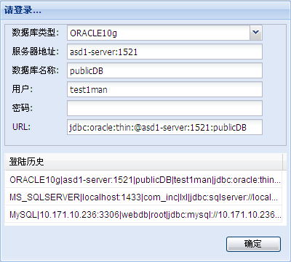
登陆页面下部，罗列了登陆历史，能记载最近5次的登录信息。当用户想登录上次登录过的数据库时双击该历史记录，就会自动填充除密码以外的所有输入框。
  - 主页面
填完真确的登录信息后点击确定或按Enter键就会进入程序的主界面，如下图所示：
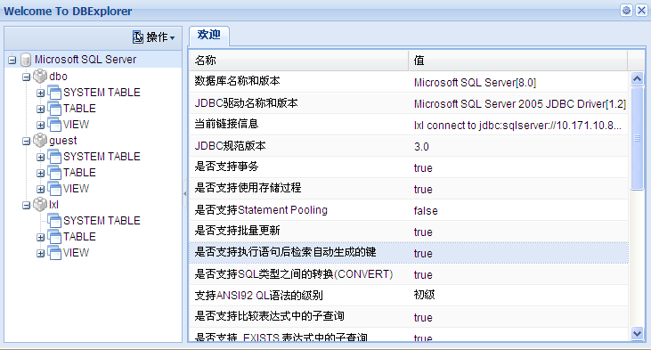

主页面由两部分构成，分别是数据库结构窗体（左边）和内容显示窗体（右边）。
  - 数据库结构窗体
数据库结构窗体列出了当前用户权限内的所有表（Table）和视图（View），并且可以对其进行刷新，打开、删除等操作。图示如下：
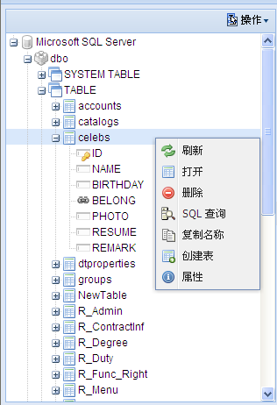

  - 内容显示窗体
    - 描述：
当用户对数据库中的表（Table）或视图（view）有打开，SQ查询等操作时，其相应的动作将在内容显示窗体中表现出来。在开窗体中，可以打开多个tab，之间可以方便的切换。如图：
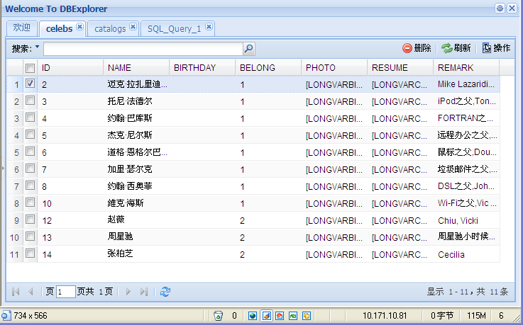

    - 打开表操作
      - 描述
当您用右键选择中一个表（Table），然后单击“打开”就会打开该表（Table），如上图所示。在本页面，您可也很方便的查询，排序，删除记录，修改表中的数据（包括大数据）和导出数据。
      - 删除记录
选中要删除的记录，点击右上角的删除按钮，就可以删除所选记录了
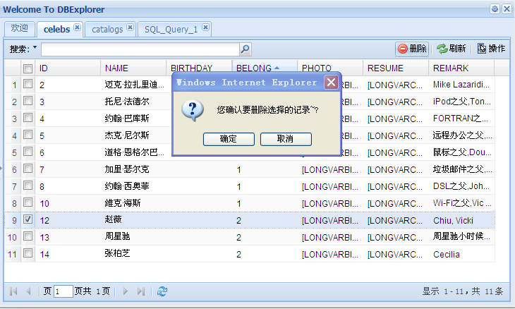
      - 修改
双击记录中的任意一个数据字段，就可以修改了，如图所示：
- 修改一般数据（字符，整型，日期型)： 如下图
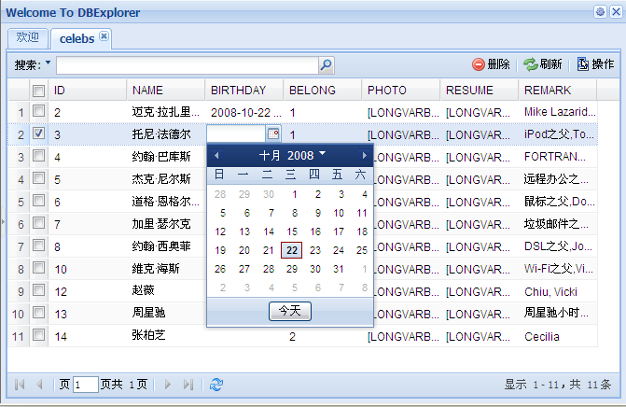
- 修改大数据（包括blob，clob，image，text）：双击大数据记录，你就可以直接看到大数据的内容。 如下图，您可以立即修改或下载该数据。
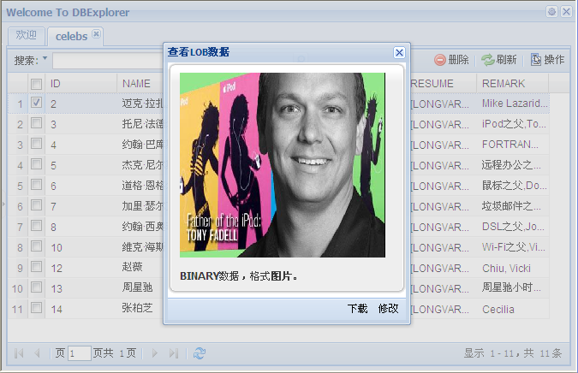

      - 数据导出
当您单击该页面右上角的“操作” 按钮后，会弹出一个下拉的菜单，你选择数据导出，就可以灵活的选择想要导出的数据和导出的数据格式了，你可以根据需将数据导出为html，sql，pdf和csv格式。如下图所示：
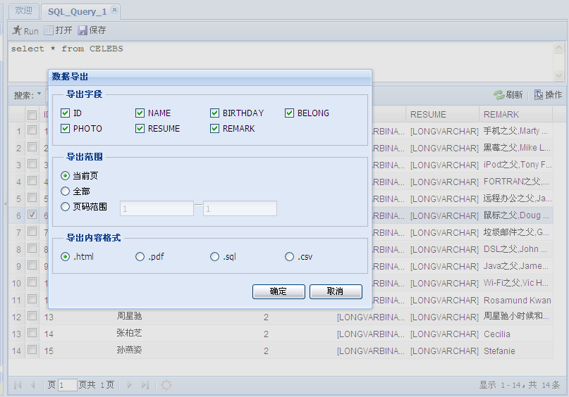

      - 其它功能：
除了上面的功能，在表打开页面中我们还提供了搜索功能和字段选择排序等功能。如下图所示：
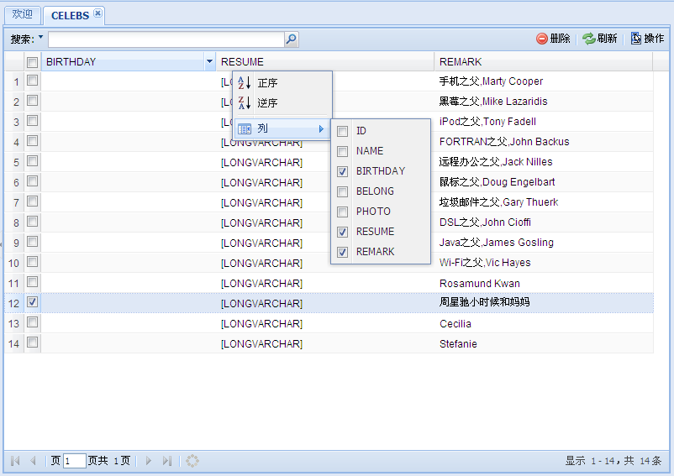

    - SQL语句执行窗体
在SQL语句执行窗体中，我们可执行任何SQL语句。SQL语句的关键字，有语法高亮效果。除了手动写的语句能被执行，还可以从.sql文件中直接执行，可以将次使用的SQL语句保存到sql文件中。
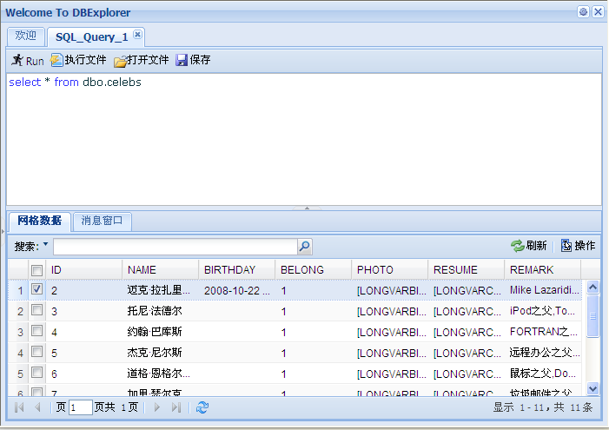

    - 创建表
像其它的数据库客户端工具一样，DBExplorer也提供了创建表的可视化界面，用户就可以方便的创建自己的表了。如下图所示：
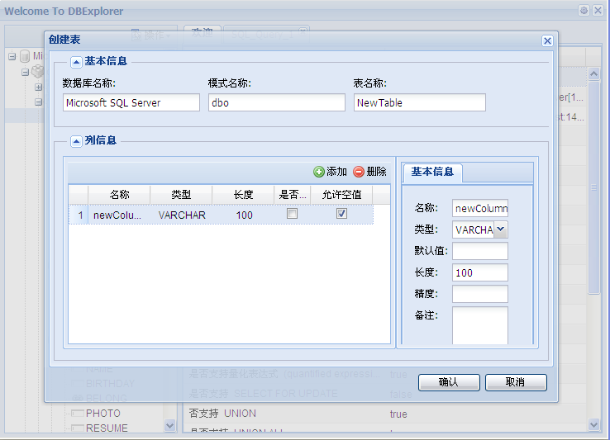
    - 属性
对于已经存在的表，用户可以用右键选中该表后选择属性来改变现有表的字段属性。如下图所示：
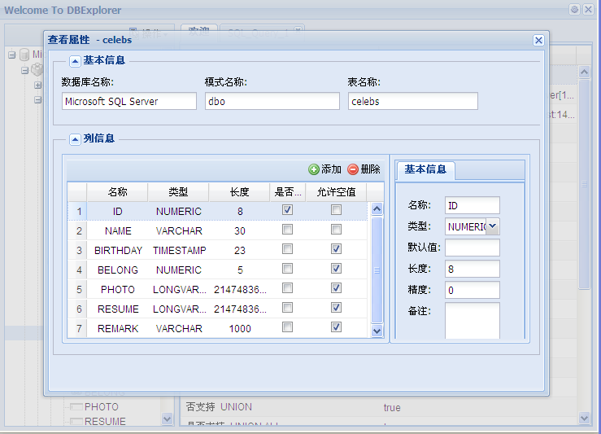

- 结束语
DBExplorer是在googlecode.com上的一个开源项目，你可以通过http://jdbexplorer.googlecode.com 了解该项目的更多信息。

